**Definición de probabilidad**

**0 <= P(A) <= 1**

**Libro: Estadística Nalpole.**

* **Clásica:**

Casos finitos.

Todos los resultados tienen la misma probabilidad.

Ej: Tirar un dado, tirar una moneda.

* **Frecuentista:**

Surge de etapas experimentales. Consiste en repetir el EA una cantidad infinita de veces, observando donde se estabilizan los resultados.

Se utiliza para EA complejos. Los eventos no tienen la misma probabilidad.

* **Axiomática:**

P (Ac) = 1 - P(A) Ac= complemento de A.

P(A U B)= P(A) + P(B) cuando A n B=0

P(A U B)= P(A) + P(B) - P(A n B) cuando A n B existe.

**Ejercicio**

Definir EA. Determinar Omega asociado. Calcular probabilidad de los eventos principales. Definir 2 eventos más distintos de los basales. Calcular probabilidades. Determinar si existe la intersección entre estos 2 eventos o no.

EA: Girar una Ruleta.

Omega= {1,2,...,36}

Probabilidad de un numero= 1/36

Par = Omega/2 = ½

Impar = OmegaC= Omega/2= ½

P(Par n Impar) = 0 ; Son mutuamente excluyentes.

**Coeficiente de Variación**

**Cv= S/ Media**

**Coeficiente de Asimetría**

**CA= 3|Mediana-Media|/S**

S= Desviación estándar.

**Variable Aleatoria**

* Estar bien definida.
* Es una función. Va de Ω a IR.
* Debemos conocer el rango.
* Se dividen en discretas (valeres enteros) y continuas.

Ej: Ω= {(cc) (cx) (xc) (xx)}

X: n de caras.

X(w)= (Variable aleatoria) x1=0; x2=1; x3=2

E(x): Esperanza

V(x): Varianza

P(X=0) = ¼

P(X=1) = ½

P(X=2) = ¼

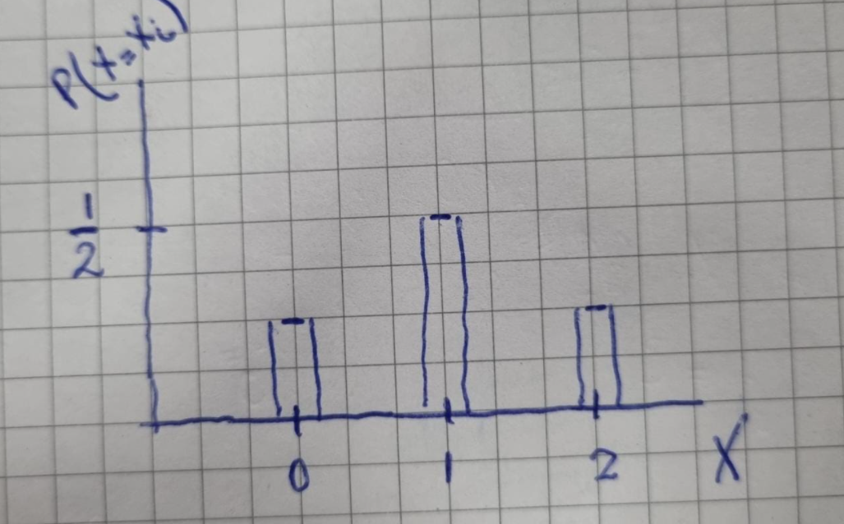

**Variable Discreta**:

E(x) = $\sum_{i=0}^{n}{x_{i}*P(x_{i})}$

V(x)= $E\left(x^{2}\right)- E^{2}(x)$

**Variable Continua:**

E(x) = $\int{x_{i} f\left(x_{i}\right) dx}$

Ejemplo: dado de 3 caras

Ω= {(1,1) (1,2) (1,3) (2,1) (2,2) (2,3) (3,1) (3,2) (3,3)}

X= cantidad de 2

X0= 0 P(X0) = 4/9

X1= 1 P(X1) = 4/9

X2= 2 P(X2) = 1/9

E(X) = 0 * 4/9 + 1* 4/9 + 2* 1/9 = 6/9

E(x2) = 12/9

V(X)= 12/9 – 4/9 = 8/9

**Función de distribución de probabilidad**

Está definida como la probabilidad de que la variable aleatoria tome un valor X, límites del valor [0,1].

**Función de densidad**

Es la función de distribución de probabilidad para funciones continuas.

f(x)= $\left\{\begin{aligned}0 x<0 \\ ax 0≤x≤1 \\ 0 x>1\end{aligned}\right.$ Función de densidad F(x)= $ax$

F(x)= $\left\{\begin{aligned}0 x<0 \\ a\frac{x^{2}}{2} 0≤x≤1 \\ 1 x>1\end{aligned}\right.$ Función de densidad acumulada F(x)= $\int{f\left(x\right)dx}$

**Variables Aleatorias**

**Modelo de Bernulli (Modelos binarios)**

P(x=x1) = P2 (1-P)1-x

E (x)=P P=probabilidad de éxito

V (x) = P (1-P)

Ejemplo:

P (0) = 0,9

P (1) = 0,1

P(x=0) = 0,100 (0,9)1-0

E (x) = 0,10

V (x) = 0,1 – 0,9

* **Discretas**

1. Binomial:

P(x=0) = $\frac{n!}{x!\left(n-x\right)!} P^{x} {(1-P)}^{n-x}$

X(w) = Cantidad de éxitos en n repeticiones

Éxitos= defectuosas

n = 3

R(x) = 0, 1, 2, 3 R= rango

Ω= (bbb, bbd, bdb, dbb, bdd, dbd, ddb, ddd)

P(d) = 0,1

P(b) = 0,9

P(x=0) = $\frac{3!}{0!\left(3-0\right)!} {0,1}^{0} {(1-0,1)}^{3-0}=0,729$

E(x) = nP

V(x) = nP (1-P)

1. Poisson

P🡪 0

n🡪 infinito

P(x=x0) = $\frac{e^{-λ} λ^{x}}{x!}$

$λ=nP$ Se tiene que cumplir P🡪 0 y n🡪 infinito

$λ=media$ se usa mayormente

E(x) = V(x) = $λ$

Ejemplo: X(w) = Cant de llamadas en 1 dia

Media: 2 llamadas / hs

$λ=48/dias$

R(x)= 0 a infinito

P(x=2) = $\frac{e^{-48} {48}^{2}}{2!}$ = 1,64x10-18

P(x>0) = 1- P(x=0)

= 0,9999999

P(x>=3) = 1- P(x<=2)

1. Hipergeométrica

* **Continuas**

1. Normal

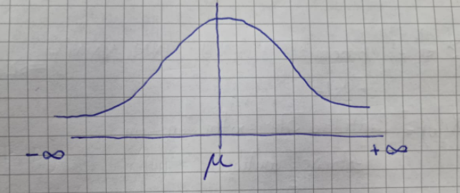

$$F\left(x\right)= \int_{-∞}^{∞}{\frac{1}{\sqrt{2θ^{2}π}}} e^{\frac{-(x-μ)}{2θ^{2}}} dx$$

1. Exponencial